Федеральное государственное образовательное бюджетное
учреждение высшего образования
«Финансовый университет при Правительстве Российской Федерации»
(Финансовый университет)
Колледж информатики и программирования

ОТЧЕТ О ВЫПОЛНЕНИИ ЗАДАНИЯ №1

Тема: «HTML и CSS на Jupiter»

Студент: Жиганов В. О.
Группа: 4ИСИП-519
Преподаватель: Пташкин О. Г.
Дата: 14.03.2023

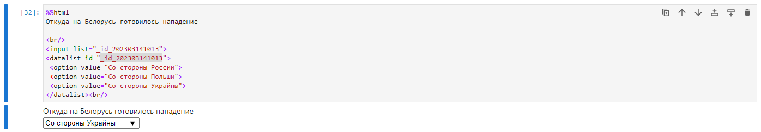
Рисунок 1: Выбор вариант на панели

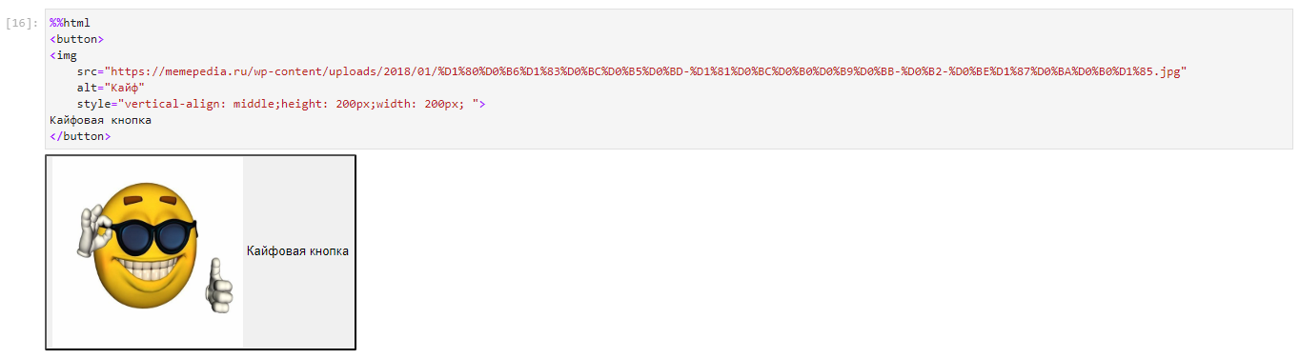
Рисунок 2: Кайфовая кастомная кнопка

